序号 | 姓名 | 备注 |  | 序号 | 姓名 | 备注
1 | 孙小涵 | 未满一年 |  | 22 | 孙炳夏 | 参赛
2 | 窦伟浩 | 未满一年 |  | 23 | 刘莉 | 参赛
3 | 周佳琦 | 未满一年 |  | 24 | 谢昌健 | 参赛
4 | 甄辉 | 未满一年 |  | 25 | 董玉玲 | 参赛
5 | 王梦雪 | 未满一年 |  | 26 | 冯玲 | 参赛
6 | 闫勤 | 未满一年 |  | 27 | 杨绍梅 | 参赛
7 | 孟文书 | 满一年，无证 |  | 28 | 张玉 | 参赛
8 | 胡晨 | 满一年，无证 |  | 29 | 张蓓莉 | 参赛
9 | 吴韦韦 | 校赛二等奖 |  | 30 | 刘修涛 | 参赛
10 | 王萌 | 校赛二等奖 |  | 31 | 李敬瑞 | 参赛
11 | 郑康 | 优秀奖 |  | 32 | 舒伟 | 参赛
12 | 王娜 | 校赛三等奖 |  | 33 | 季东超 | 参赛
13 | 孙文龙 | 优秀奖 |  | 34 | 姜立波 | 参赛
14 | 高婧 | 校赛二等奖 |  | 35 | 高丽丽 | 参赛
15 | 张淑静 | 校赛二等奖 |  | 36 | 张立燕 | 参赛
16 | 左佳 | 校赛三等奖 |  | 37 | 代尚昆 | 参赛
17 | 李超群 | 校赛二等奖 |  | 38 | 任乃霞 | 参赛
18 | 陈洁 | 参赛 |  | 39 | 侯斐斐 | 参赛
19 | 赵延芳 | 参赛 |  | 40 | 吕忠璠 | 参赛
20 | 徐征豹 | 参赛 |  | 41 | 张同 | 参赛
21 | 张启丽 | 参赛
附件 1：符合参赛条件的青年教师名单

附件 2：山东省高校青年教师教学比赛评分细则

项目 | 评测要求 | 得分
教学设计  （20 分） | - 紧密围绕立德树人根本任务；  - 符合教学大纲，内容充实，反映学科前沿；  - 教学目标明确、思路清晰；  - 准确把握课程的重点和难点，针对性强；  - 教学过程组织合理，能够选用信息技术、数字资源和信息化教学设施系统优化教学过程，教学方法手段运用恰当有效。  - 文字表达准确、简洁，阐述清楚。
课堂教学  (75 分) | - 贯彻立德树人的具体要求,突出课堂德育；  - 理论联系实际，符合学生的特点；  - 注重学术性，内容充实，信息量大，渗透专业思想，为教学目标服务；  - 反映或联系学科发展新思想、新概念、新成果；  - 重点突出，条理清楚，内容承前启后，循序渐进；  - 教学过程安排合理，方法运用灵活、恰当，教学设计方案体现完整；  - 启发性强，能有效调动学生思维和学习积极性；  - 教课时间安排合理，课堂应变能力强；  - 熟练、有效地运用多媒体等现代教学手段，信息技术与数字资源运用合理、有效；  - 板书设计与教学内容紧密联系、结构合理，板书与多媒体相配合，简洁、工整、美观、大小适当；  - 普通话讲课，语言清晰、流畅、准确、生动，语速节奏恰当；  - 肢体语言运用合理、恰当，自然大方；  - 教态仪表自然得体，精神饱满，亲和力强；  - 教学理念先进、风格突出、感染力强、教学效果好。
教学反思  （5 分） | 1. 从教学理念、教学方法、教学过程三方面着手，做到联系实际、思路清晰、观点明确、文理通顺，有感而发

附件 3：教学节段选取办法

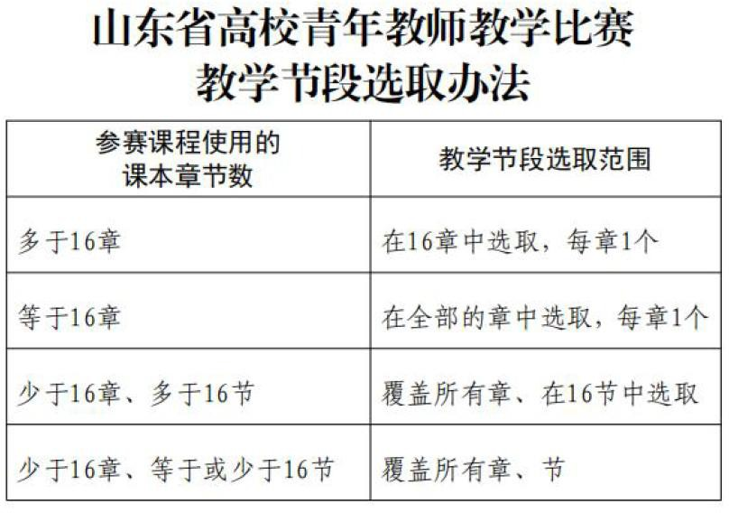

附件 4：山东省高校青年教师教学比赛教学节段目录（范例）
